|  |  |
| --- | --- |
| **Chapitre** | **2. Outils et méthodes d’analyse et de description des systèmes** |
| **Objectif général de formation** | * identifier les éléments influents d’un système, * décoder son organisation, * utiliser un modèle de comportement pour prédire ou valider ses performances. |
| **Paragraphe** | 2.2 Outils de représentation |
| **Sous paragraphe** | 2.2.2 Représentations symboliques |
| **Connaissances** | Représentations des répartitions et de l’évolution des grandeurs énergétiques (diagramme, vidéo, image) |
| **Niveau d’enseignement** | Première et Terminale |
| **Niveau taxonomique** | **3.** Le contenu est relatif à la **maîtrise d’outils d’étude ou d’action** : utiliser, manipuler des règles ou des ensembles de règles (algorithme), des principes, des démarches formalisées en vue d’un résultat à atteindre. |
| **Commentaire** | *L’enseignement sur les schémas se limite au mode lecture et interprétation sur des systèmes ou sous-systèmes simples.*  *Le schéma cinématique n’est pas obligatoirement le schéma minimal mais celui qui correspond le mieux à la description fonctionnelle du mécanisme étudié.*  *Le schéma architectural permet de décrire l’organisation structurelle d’un produit industriel de manière non normalisée, il fait apparaître les composants et constituants (choix techniques).* |
| **Liens** |  |

Aujourd’hui, aux relations mathématiques se substituent fréquemment des diagrammes, des images voire des vidéos.

On rencontre ces outils graphiques dans les méthodes permettant de réaliser les dimensionnements ou encore les diagnostics.

Les diagrammes sont établis à partir de relations empiriques ou de relevés de mesure.

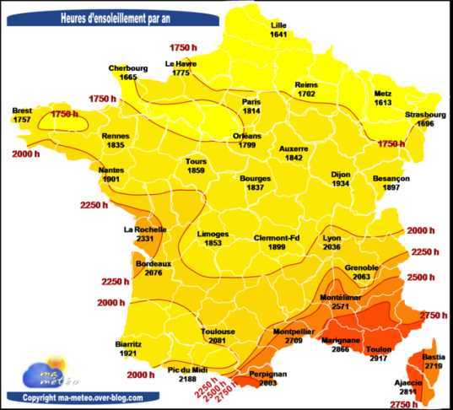

*Exemples de graphiques :*

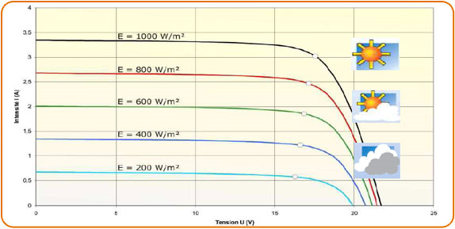

*Durée moyenne d’ensoleillement par an*

*Production photovoltaïque en fonction de l’ensoleillement*

*Exemples d’images numériques :*

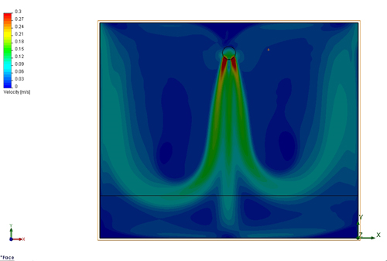

*Simulation logicielle de la vitesse d’air en ambiance avec une diffusion par gaine textile*

*Visualisation de ponts thermiques à l’aide d’une caméra infrarouge*

Pour un système défini, on demande aux élèves de :

- lire, sur les graphiques et les images, les valeurs (maximale, minimale, moyenne, à un instant donné …) de grandeurs énergétiques

- analyser et expliciter, sous la forme de phrases, les phénomènes mis à évidence sur les graphiques ou images (répartition ou évolution)